**SYSTÉM ELEKTRONICKEJ EVIDENCIE VÝSYPOV NÁDOB**

Vážený spoluobčania,

Obec Vozokany v spolupráci so spoločnosťou FCC Slovensko zavádza pre zaistenie znižovania množstva komunálneho odpadu z domácností systém elektronickej evidencie výsypov nádob. Systém funguje tak, že obec zaistí označenie všetkých nádob špeciálnym elektronickým čipom (plastová nálepka), ktorý je okrem priameho mechanického poškodenia odolný voči poveternostným a ostatným vplyvom.

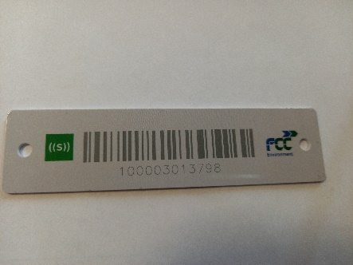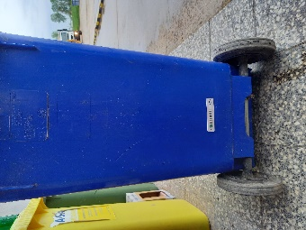

FCC pri každou zvozu komunálneho odpadu zaeviduje jednotlivé výsypy s informáciou o naplnenosti nádoby, na základe týchto údajov potom spočíta množstvo komunálneho odpadu za každé číslo popisné, tzn. že obec bude mať informácie o množstve komunálneho odpadu za vybrané obdobie (spravidla kalendárny rok) za každé číslo popisné v obci, resp. za každú bytovú jednotku.

Cieľom, ktorý Obec Vozokany so zavedením nového systému sleduje, je motivácia občanov obce k vyššej zainteresovanosti na separovaní papiera, plastov a bioodpadov za účelom zvyšovania percenta triedenia odpadov a tým pádom spolu so znižovaním množstva komunálnych odpadov k znižovaní nákladov na zaistenie nakladania s odpadmi v obci.

Vedenie Obce Vozokany týmto prosí všetkých obyvateľov obce o aktívnu spoluprácu na tomto projektu za účelom maximálneho naplnenia plánovaných cieľov.

Tamás Zupko

starosta obce

**POKYNY PRE OBČANOV PRE REALIZÁCIU SYSTÉMU**

1. Označenie nádob elektronickým čipom:
   1. deň značenia nádob je **26.05.2021** (streda)
   2. značenie nádob v týchto dňoch zaistí obec v čase **od 0800 hod.** do úplného označenia nádob
   3. prosíme týmto všetkých občanov o nasledujúcu spoluprácu:
      1. **pristavenie nádoby pred budovu najneskôr do 0800 hod.;**
      2. **nádobu schovať až po jej označení elektronickým čipom;**
      3. **následne zamedziť prípadnému mechanickému poškodení elektronického čipu;**
2. v prípade viditeľného poškodenia elektronického čipu predá občan túto informáciu na obecný úrad, ktorý zaistí výmenu tohto čipu.